TEGLGÅRDSPARKEN's  HISTORIE  VAGN POULSEN FORTÆLLER | 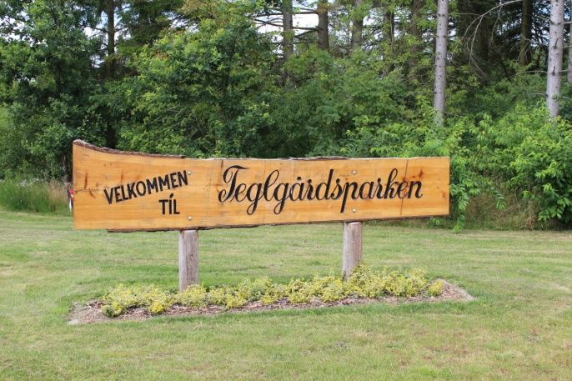
VI MØDES TIL BRUNCH I TEGLHUSET
TORSDAG D. 10. MAJ 2018 KL. 10.00
(KR. HIMMELFARTSDAG)
VAGN POULSEN KOMMER PÅ BESØG SAMMEN MED SIN SØSTER KIRSTEN - DE FORTÆLLER TEGLGÅRDSPARKENS HISTORIE OG OM DERES BARNDOM I TEGLGÅRDEN.
PRIS 50,- KR/PERSON
HUSK TILMELDING TIL BRUNCH VIA OPKALD/SMS
TLF. 2784 7881 SENEST D. 8. MAJ KL. 20.00.
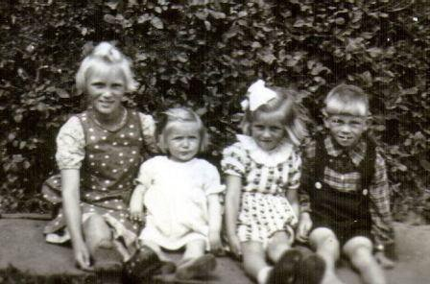 | MEDBRING GERNE GAMLE FOTOS/BILLEDER FRA OMRÅDET.  VEL MØDT!  AKTIVITETSFORENINGEN

